减油注意别过头 一点不吃好不好！

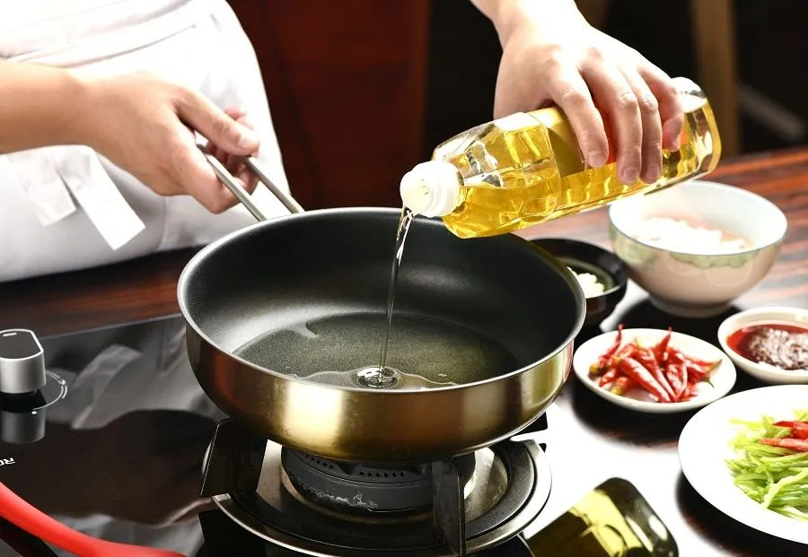
我们都说油吃多了不好，要倡导减油。要是一点儿油都不吃，是不是就能获得更大程度的健康呢？比如，我以后不吃肉，菜只吃水煮的，是不是就更加健康了呢？
答案是：不可以！这是因为，脂肪也是我们身体必需的一种营养素。因此，减油可不能过头！
1、脂类是重要的营养物质
脂类包括脂肪和类脂，属于三大营养素之一，是重要的营养物质，承担了重要的生理作用和功能。
脂肪是人体的重要组成成分。脂肪组织是人体的主要储存和供应能量的场所。体脂主要分布于皮下和内脏周围，特别是腹腔内的大网膜、肾脏周围等处。它保护着我们的内脏，起着保护和机械支持的作用，并能帮助身体维持体温恒定。
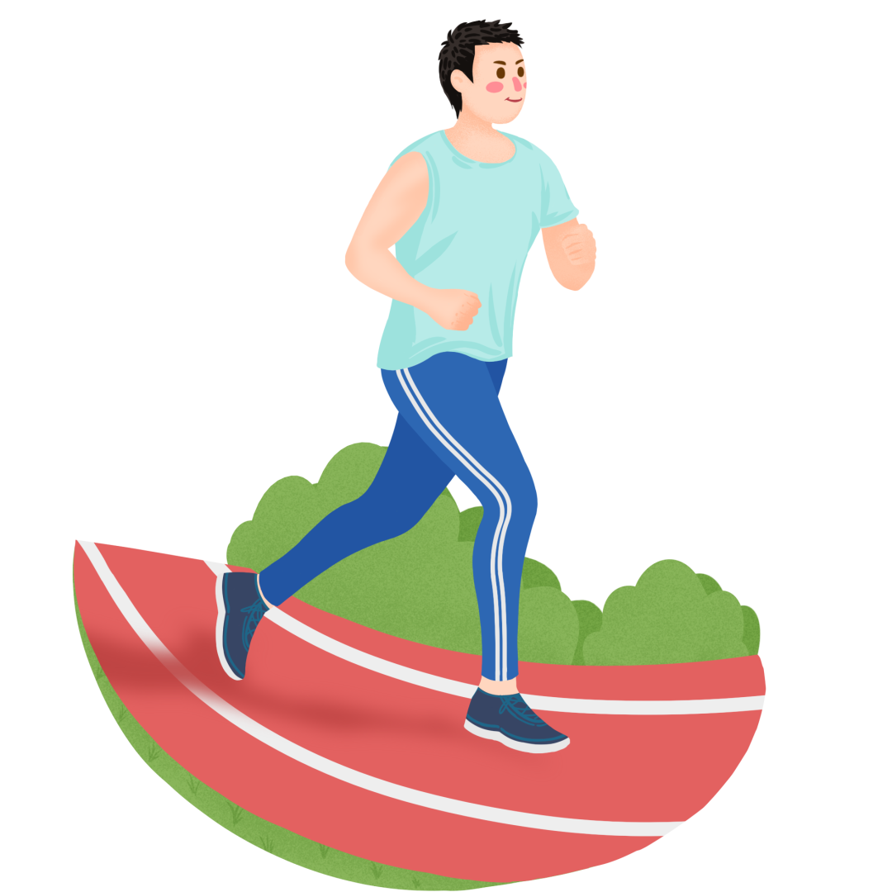
而食物中的脂肪除了为我们提供能量和机体脂肪的合成材料外，还能改善食物的色香味，便于消化吸收，增加饱腹感，提供脂溶性维生素。而且，有一些脂肪酸是我们人体不可缺少，但是又不能自身合成的。这种必需脂肪酸，只能通过食物获得。
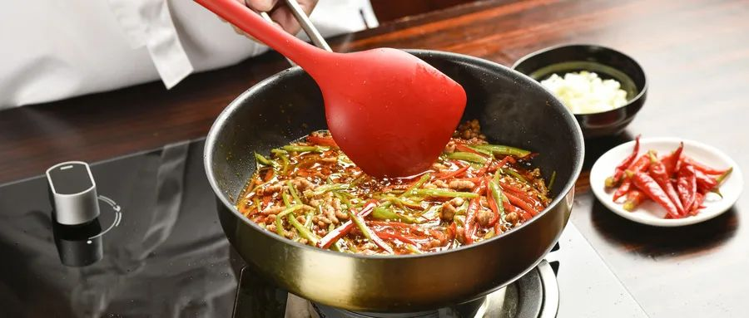
脂类还是构成大脑、神经系统的主要成分，并且和人类的生育能力有重要关系。
2、减油的根本原因，是油的摄入量过高
给人体带来危害的不是脂肪本身，而是不适宜的摄入量。调查显示，我国居民每日烹调油平均摄入量为42.1克，远高于我们目前的推荐值，甚至有26%的居民每日烹调油摄入量超过了50克。
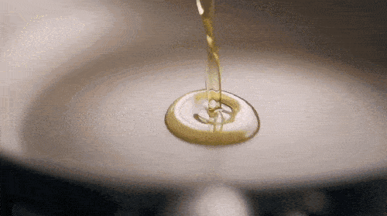

所以，我们不能全盘否定脂肪，甚至将它彻底清除出日常生活，而应该针对摄入量这个问题，科学地选择，有计划地减量，达到“健康成年人每天烹调油摄入量不超过25克”的要求。在保证机体需要的同时，又不会因超量而带来健康负担。
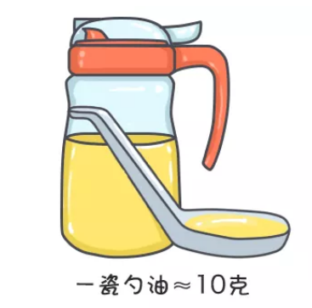

3、减油要理性，更要科学
减油不是盲目地“去掉”油，科学减油需要我们学习必要的减油知识，掌握必需的减油技能。让我们一起学习，科学减油吧！
